**高达67 GHz！鼎阳科技3款高端新品，**

**助力国产射频技术再提升**

来源：中国财富网 ﻿

2024年12月26日，鼎阳科技在以“鼎阳，不止于示波器”为主题的高端新品发布会上隆重推出了全新银河系列产品，该系列新品包括三款高端射频仪器，分别是：67 GHz的微波信号发生器SSG6089A、50 GHz的信号分析仪SSA6000A和50 GHz的矢量网络分析仪SNA6000A。这三款高端射频新品的发布，印证了鼎阳科技此次发布会的主题，证明了鼎阳科技在除示波器之外的射频领域也有不凡的技术实力，也代表着鼎阳科技达成了在高端射频仪器领域持续创新的一个里程碑。

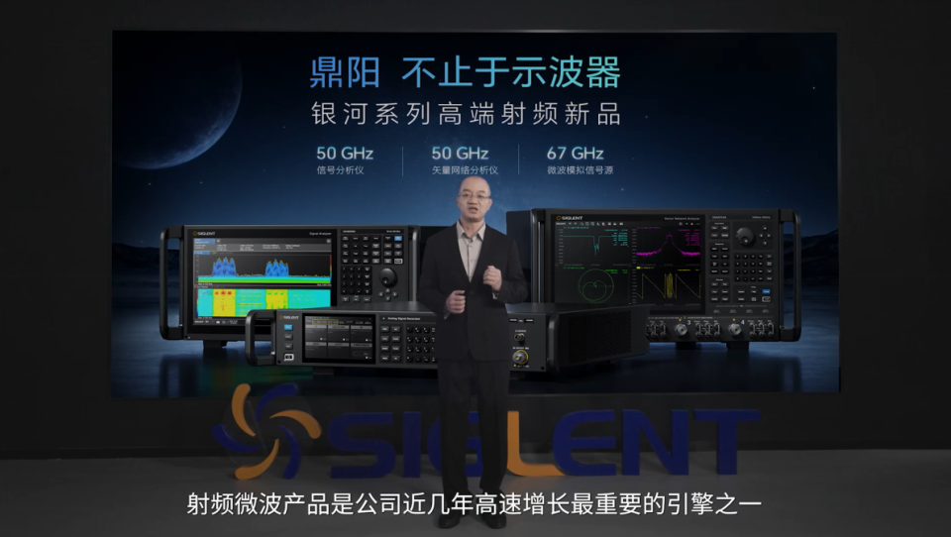

**一、3款重磅新品推出，助力高端射频市场**

鼎阳科技此次发布的三款新品在功能、参数等方面各有亮点，能够契合不同客户群体的多样化测试需求。

SSG6000A系列高端射频微波信号发生器最高输出频率达67 GHz，可输出十分干净、稳定且精确的信号，适用于芯片、无线通信等多种应用场景的测试需求。

SSA6000A系列高端频谱分析仪最高测量频率达50 GHz，使用外置混频器可达110 GHz;内置高稳参考时钟源，扫频采用YIG微波预选器，具有优良的动态范围，可满足大部分射频微波测量需求，如5G毫米波通信，多种无线连接等。

SNA6000A系列高端矢量网络分析仪最高测量频率达50 GHz，并可扩展至110 GHz，可满足当今高速通信和高频测试需求。SNA6000A不仅具有出色的射频性能，还集高频技术、精密设计与全面测试功能于一体，可提供全面而高效的测量支持。

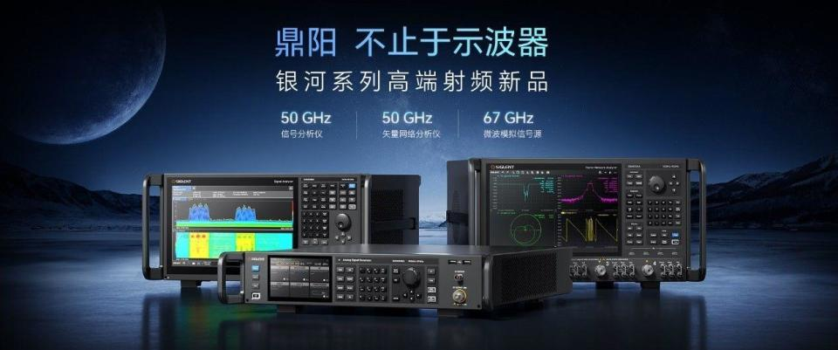

这三款高性能产品，有望助力鼎阳科技在高端射频类等市场进一步拓展份额，增强与国内外同类型产品竞争的实力，提升品牌在行业内的影响力，进而打开更为广阔的市场空间。

**二、产品结构优化，带动盈利能力持续增强**

据过往数据，鼎阳科技的高端新品发布后，往往能为营收带来积极变化。2024年1-9月鼎阳科技高端、中端、低端产品营业收入占比分别为24.16%、54.56%、21.28%，高端产品营业收入占比同比提升3.18个百分点，拉动四大主力产品平均单价同比提升14.67%。高端化发展战略的推进促使鼎阳科技毛利率持续攀升，1-9月公司整体毛利率提升至62.08%，同比增长0.46个百分点。

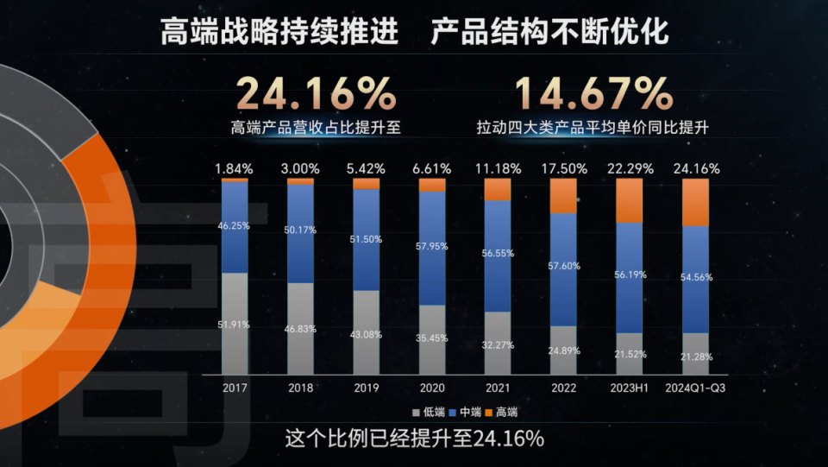

大雪压青松，青松挺且直，在当前大环境恶劣的情况下，鼎阳科技依旧保持稳定的业绩攀升，这不仅从侧面反映出鼎阳科技高端化战略的显著成效，更反映出鼎阳科技自身雄厚的研发实力和对研发投入的用心。相信年底这三款新品发布后，将为鼎阳明年的业绩增长带来更为可观的提升。

**三、新品迭代加快，彰显雄厚研发实力**

在技术研发上，鼎阳科技一直保持着高强度的投入。2024年1至9月，鼎阳科技研发费用高达6,973.41万元，同比增长28.03%，占营业收入的比例达19.66%。研发投入的持续增加，为处于上升期的鼎阳科技注入了强劲的发展动力。此外，鼎阳科技研发人员的队伍也在不断壮大，截至 2024 年 6 月末，研发人员共 219 人，较去年同期增长 10.05%，研发队伍的壮大以及持续的创新投入，让其能够不断推出高质量的新品。

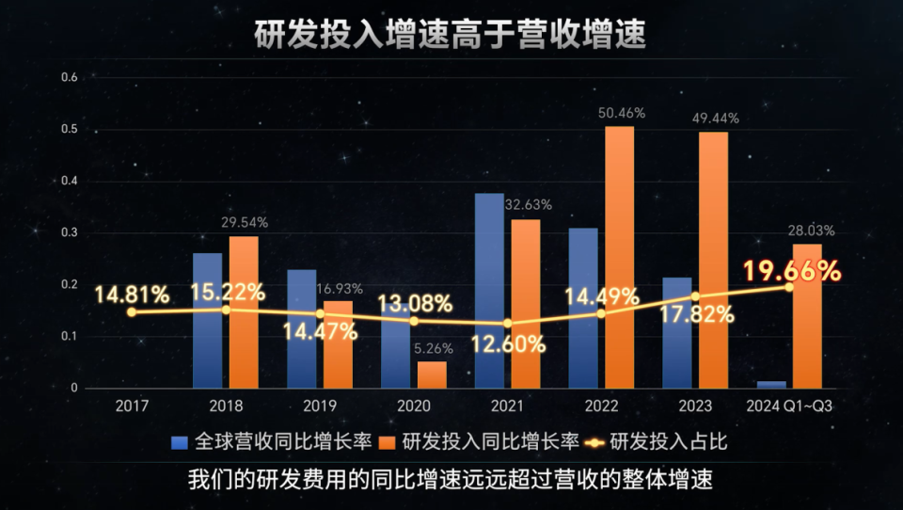

截止到目前为止，鼎阳科技今年共发布了10款新品，除了此次发布会上的3款高端新品，还包括有国产新标杆的8 GHz、12-bit高分辨率示波器SDS7000A，更高采样率、更强测试功能的高分辨率数字示波器SDS7000AP，可满足更大电流需求的宽范围可编程直流开关电源SPS6000X，全面升级的任意波形发生器SDG1000X Plus等等新品。

在新品优势的加持和行业发展的大趋势下，鼎阳科技有望进一步获取更多的市场份额。相信鼎阳未来将继续契合国产化替代的趋势，利用新品的高性能和性价比优势，逐步实现对国外高端产品的替代，并在通用电子测试测量领域书写属于中国品牌的辉煌篇章。